# Краткие инструкции для Студентов

## Вход в платформу

<https://spb.academia-moscow.ru/login/>

После подтверждения система осуществит переход в личный кабинет студента. На экране отобразится набор доступных систем платформы:

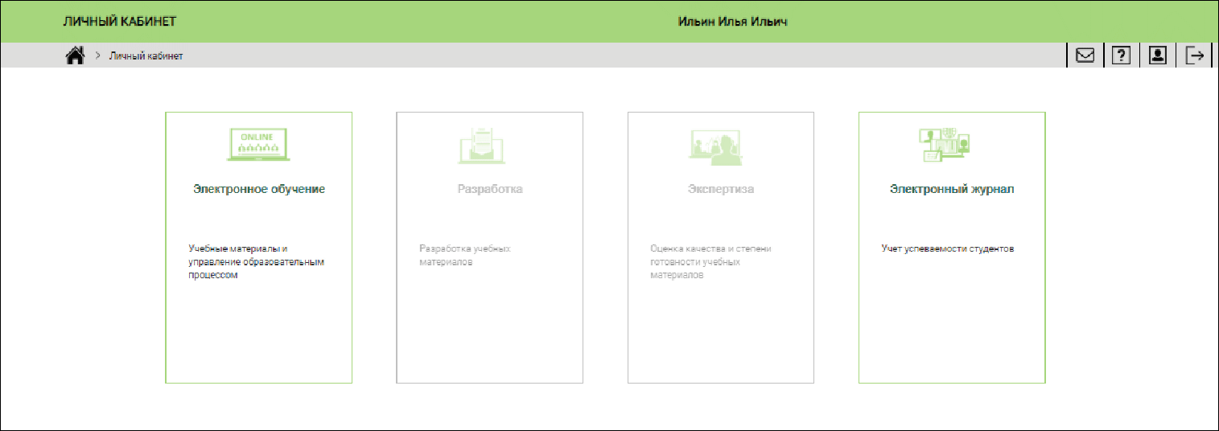

Повторный вход на платформу может осуществляться по ссылке из полученного письма.

**После авторизации на платформе Студент сможет:**

* изучать подключенные им цифровые учебные материалы;
* выполнять тестовые и контрольные задания из учебных курсов;
* выполнять онлайн-задания, размещенные преподавателями;
* видеть свой прогресс по каждому электронному курсу;
* видеть свои оценки в электронном журнале;

## 

## Система “Электронное обучение”

Переход в систему “Электронное обучение” осуществляется с главной страницы платформы:

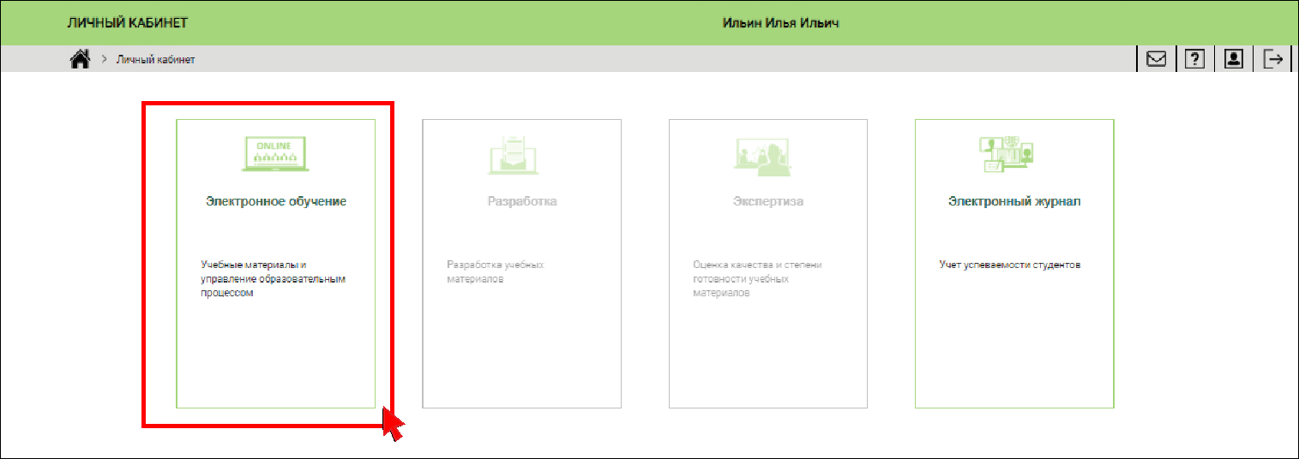

В системе “Электронное обучение” доступны цифровые учебные материалы, на которые подписан Студент:

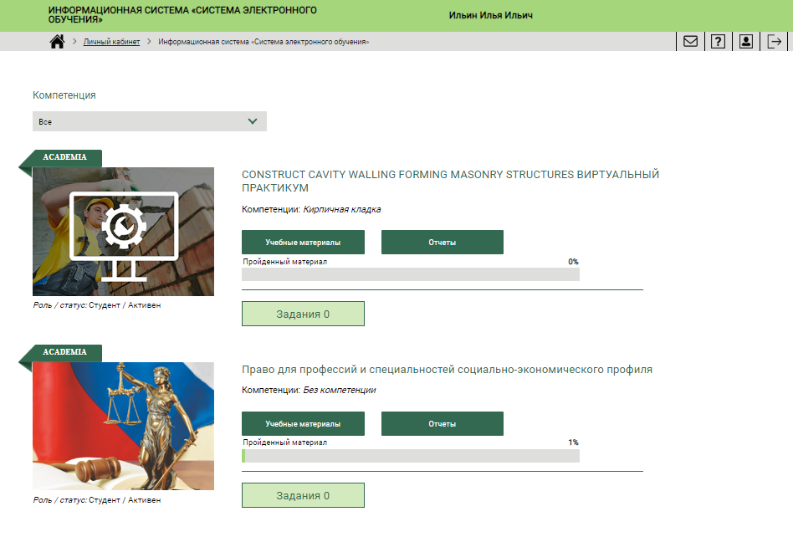

Для каждого подключенного курса Студенту доступны следующие возможности:

* Изучение материалов курса (Кнопка “Учебные материалы”);
* Выполнение контрольных и тренировочных заданий (Кнопка “Учебные материалы”);
* Просмотр своих учебных результатов с помощью отчетов и шкалы прогресса (Кнопка “Отчеты”);
* Получение онлайн-заданий, выполнение и размещение ответов на полученные онлайн-задания (Кнопка “Задания”);